Date : 2025-12-14
Participant : Eugenio junior (Auteur), Yao Joseph (Réviseur)
Contexte : Cette analyse est porter sur la fonction et route compte.liste(), par le coéquipier 2, qui permet à un compte de type administrateur à afficher tous les autres comptes présents dans la base de données. Rend la page compte/liste.jinja.
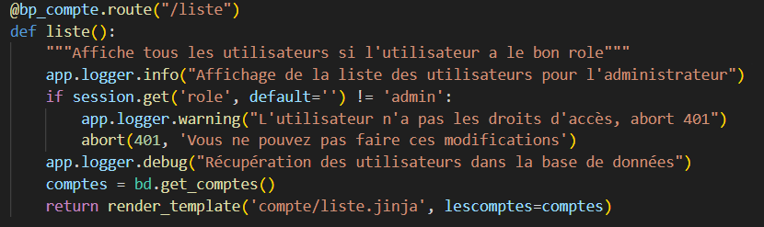

RÉSUMER DES ANALYSES :
- Ligne 7 : Ajouter un return pour fermer la fonction et empêcher l’exécution du reste de la méthode
- Ligne 9 : Ajouter une gestion d’erreur pour le cas où bd.get_comptes() retourne none ou une erreur.
- Ligne 9 : Cacher les informations des utilisateurs pour empêcher des fuites de données personnels
- Fonction : Courte et facile à lire.

PRIORITÉS :
- [critique] : Ajouter une gestion d’exception (ligne 9)
- [Important] : Encrypter les mails des utilisateurs (ligne9)
- [Important] : Ajouter un return (Ligne 7)
- [Mineur] : Commenter la méthodes

